W pustej ramce narysuj lub powiedz przedmiot, którego nazwa zaczyna się na literę w
w, W

Połącz nazwy z odpowiednimi obrazkami.
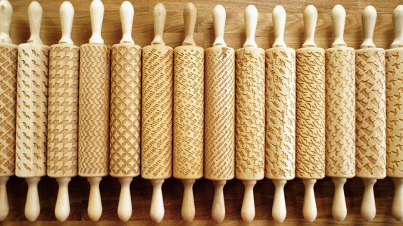

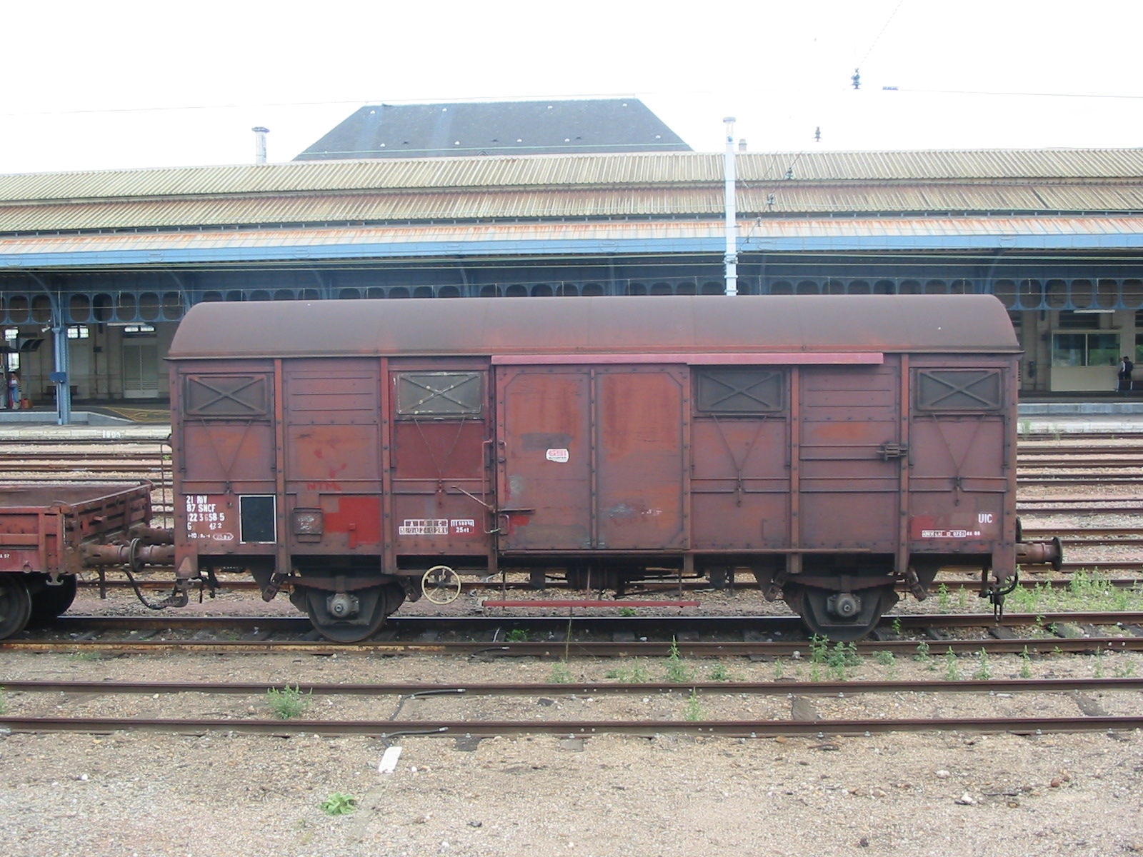

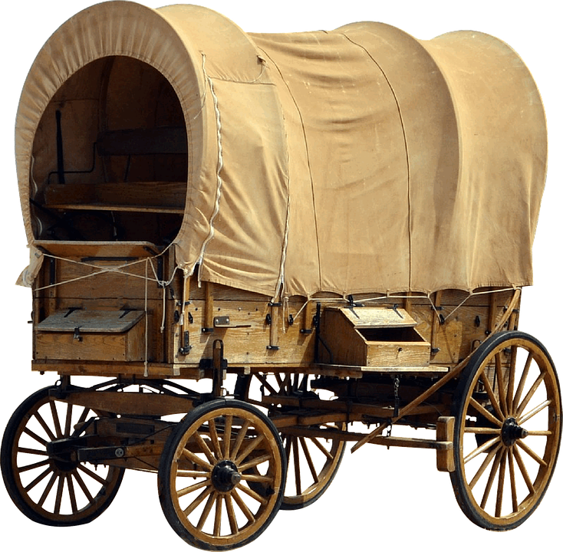

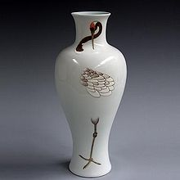

wóz wazon

wałki wagon
Odszukaj w podanych wyrazach litery w, W. Otocz je pętlą
Paweł, wałek, połowa, jawor, wafle, wełna, kawałek, Wiesława.
Odczytaj sylaby
wa, wo, we, wu, wi, wy,

